# Ο σκιέρ…

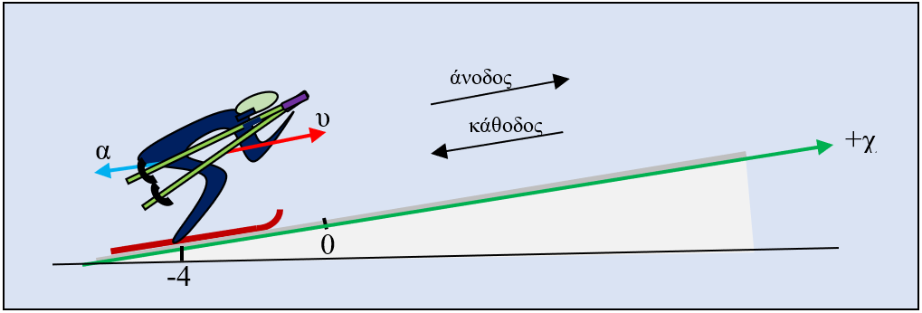

Στην εικόνα βλέπετε ένα σκιέρ ο οποίος έχει αρχίσει να ανεβαίνει μια ανηφόρα (κεκλιμένο επίπεδο) μικρής σταθερής κλίσης (120) ακολουθώντας ευθύγραμμη διαδρομή και την t0=0 περνώντας από τη θέση x0 =-4m , ως προς άξονα (χ) την ευθύγραμμη διαδρομή ,με μέτρο ταχύτητας υ0=36 Km/h , παύει να χρησιμοποιεί τα ‘’μπατόν’’ (μπαστούνια) οπότε η ταχύτητά του ανεβαίνοντας μειώνεται με σταθερό ρυθμό που έχει μέτρο 2m/s2.

1. Με βάση το παραπάνω σχήμα να γράψετε τις εξισώσεις για τη θέση και την ταχύτητα του σκιέρ
2. Να υπολογίσετε τη χρονική στιγμή που ο σκιέρ θα φτάσει στην ποιο απομεμακρυσμένη θέση κατά την άνοδο καθώς και τη θέση του τότε.
3. Με την προϋπόθεση ότι ο σκιέρ παρ’όλο που έφτασε στην ποιο μακρινή θέση κατά την άνοδο συνεχίζει να μη χρησιμοποιεί τα μπατόν, αρχίζει αμέσως να γλιστρά κατεβαίνοντας με σταθερό ρυθμό μεταβολής της ταχύτητάς του, ίσου μέτρου με τον αντίστοιχο κατά την άνοδο, να υπολογίσετε:

α) τις χρονικές στιγμές που θα βρεθεί στη θέση χ=5m

β) την ταχύτητα του στη θέση χ=5m

4) Να αποδείξετε ότι ο χρόνος ανόδου είναι ίσος με το χρόνο καθόδου μέχρι

την αρχική θέση.

1. Να σχεδιάσετε τις γραφικές παραστάσεις επιτάχυνσης-χρόνου , ταχύτητας-t και θέσης-t από τη στιγμή t=0 μέχρι τη στιγμή που ο σκιέρ θα επιστρέψει στην θέση που ήταν την t=0

ΑΠΑΝΤΗΣΗ

1. Από τα δεδομένα καταλαβαίνουμε ότι η κίνηση που κάνει ο σκιέρ είναι ευθύγραμμη ομαλά μεταβαλλόμενη αφού και στην άνοδο και στην κάθοδο κινείται με σταθερό μέτρο επιτάχυνσης (ρυθμό μεταβολής ταχύτητας) a=2m/s2 και έτσι οι εξισώσεις ταχύτητας και θέσης θα είναι:



1. Τη στιγμή που θα φτάσει στην ποιο απομεμακρυσμένη θέση κατά την άνοδο θα έχει ταχύτητα μηδέν στιγμιαία.

Από την (1) :

Από την (2) :

1. α) Από την (2) :



 Ο μικρότερος κατά την άνοδο και ο μεγαλύτερος κατά την κάθοδο.

β) Από την (1) :

4) Από την (2) θα βρούμε τον tολ μέχρι την επιστροφή στην χ=-4m





Στο 2ο ερώτημα βρήκαμε ότι ο χρόνος ανόδου είναι ta=5s

Άρα: ta=tk= 5s

5).

|  |  |  |  |
| --- | --- | --- | --- |
| t ( s) | α (m/s2) (αλγεβρικά) | υ (m/s) (αλγεβρικά) | Χ ( m) |
| 0 | -2 | 10 | -4 |
| 1 | -2 | 8 | 5 |
| 5 | -2 | 0 | 21 |
| 9 | -2 | -8 | 5 |
| 10 | -2 | -10 | -4 |

10

t (s)

α(m/s2)

-2

0

5

9

1

10

t (s)

υ(m/s)

10

0

5

9

1

-10

10

t (s)

χ(m)

21

0

5

9

1

-4

5

***Υλικό Φυσικής-Χημείας***

*Γιατί το να μοιράζεσαι πράγματα, είναι καλό για όλους…*

Επιμέλεια:

***Παντελεήμων Παπαδάκης***